Hrajeme si s u – ú – ů
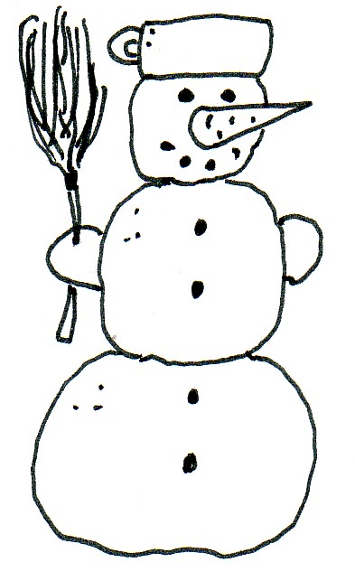
1. Pojmenuj obrázky. Pozor! V každém slově je u, ú, nebo ů!

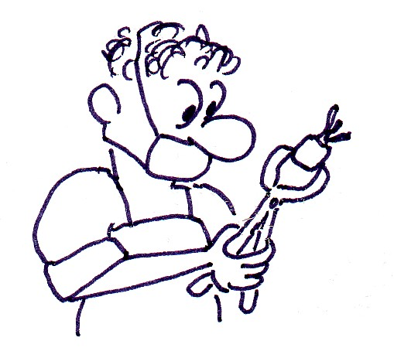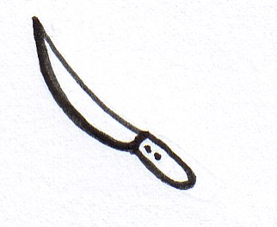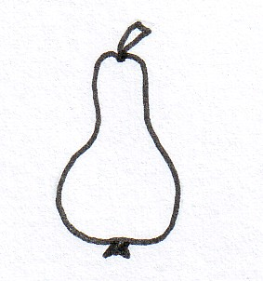
________________ ________________ ________________ ________________
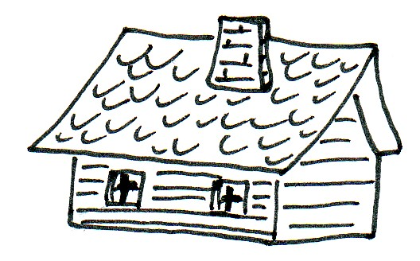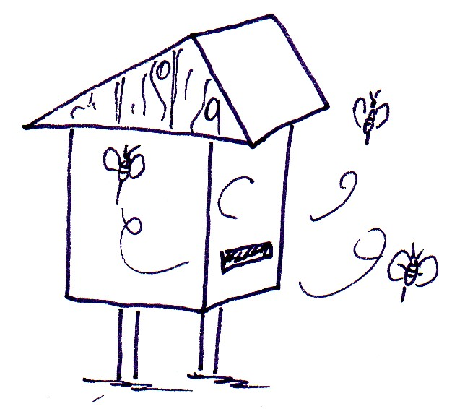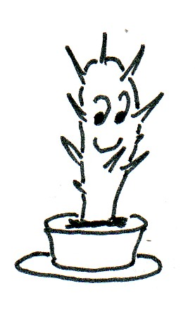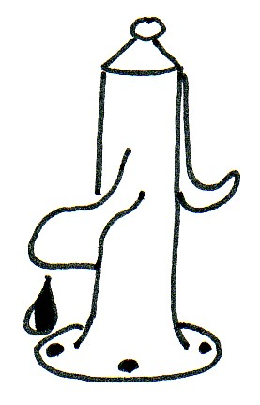
________________ ________________ ________________ ________________
2. Doplň vhodná slova tak, aby nad každou čárkou bylo napsáno jen jedno písmeno.
pět ____ ____ ____ Ů více ____ ____ ____ ____ Ů
několik ____ ____ ____ Ů osm ____ ____ ____ ____ Ů
šest ____ ____ ____ Ů pár ____ ____ ____ ____ Ů
3. Doplň do křížovky slova s u – ú – ů:

žijí v něm včely
táhne vůz
geometrický tvar
roste na dubu

4. Spoj obrázky se správným u – ů – ú a pojmenuj je:
u ů ú

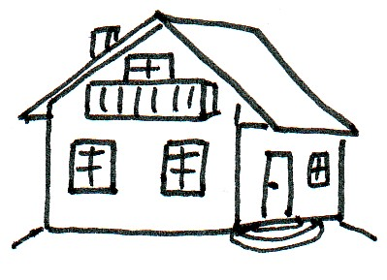

_____________ _____________ _______________

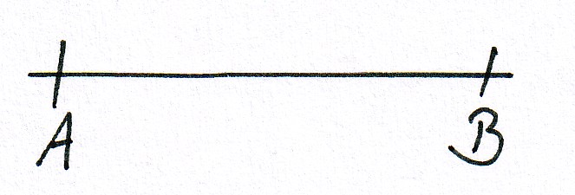

________________ ________________
5. Doplň správně u – ů – ú.
_čitelka si _pravila _čes a d_razně řekla: „ Vytáhněte si na st_l t_žky, pravítka, kr_žítka a g_my. Dnes b_deme rýsovat _sečky a kr_žnice. _čebnice dnes potřebovat neb_deme.“ Děti _diveně _sedly do lavic a chopily pom_cky do r_ky.
6. Napiš 10 slov s u, ú, ů a nakresli 2 obrázky.

_______________________________________
_______________________________________

_______________________________________
_______________________________________
7. Uhodneš jména? Doplň chybějící písmeno a jména opiš. Pozor na velká písmena! Zkus vymyslet další jména, ve kterých je písmeno u.
H_GO, ED_ARD, R_ŽENA, J_DITA, L_DĚK
__________________________________________________________________________________________________________________________________________________________________
8. Pojmenuj obrázky a doplň písmena. V každém slově musí být u, ú, nebo ů.
V _terý měl Art_r nepříjemný 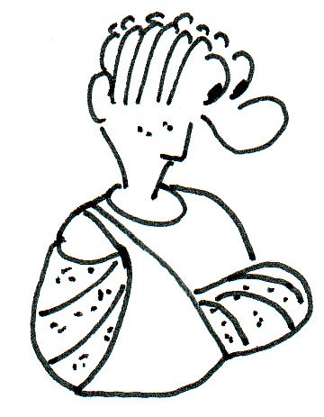_______________. Vezl totiž na kole
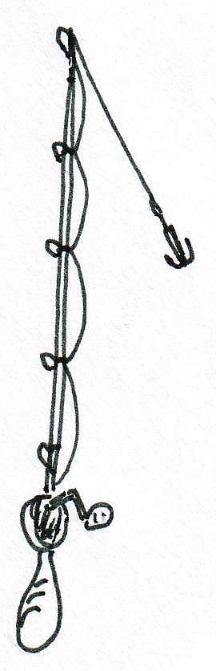_______________, protože jel na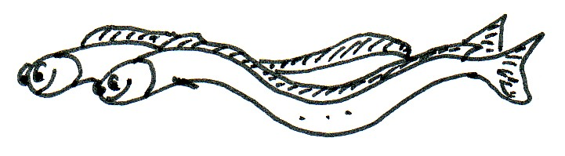_______________. Když míjel _______________ soused_, nevšiml si paní sousedky, která právě dělala 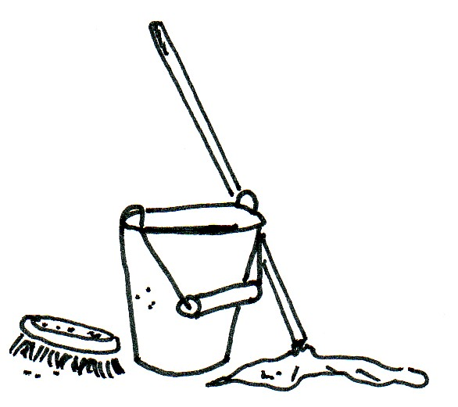_______________ chodník_. Nestihl _brzdit a _padl. _cítil pr_dkou bolest pravé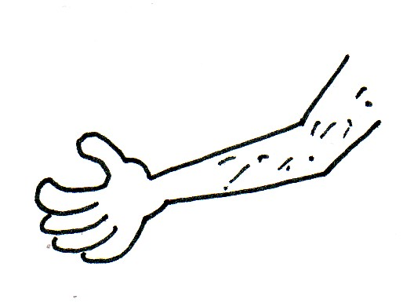_______________ a navíc dostal
za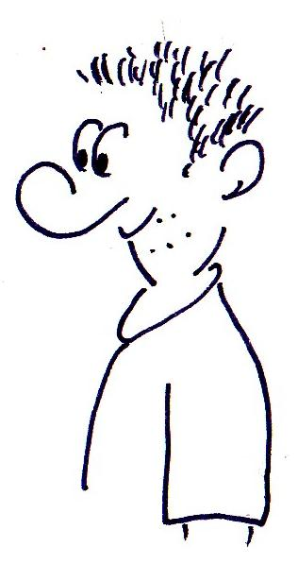_______________ od rozz_řené paní sousedky.

